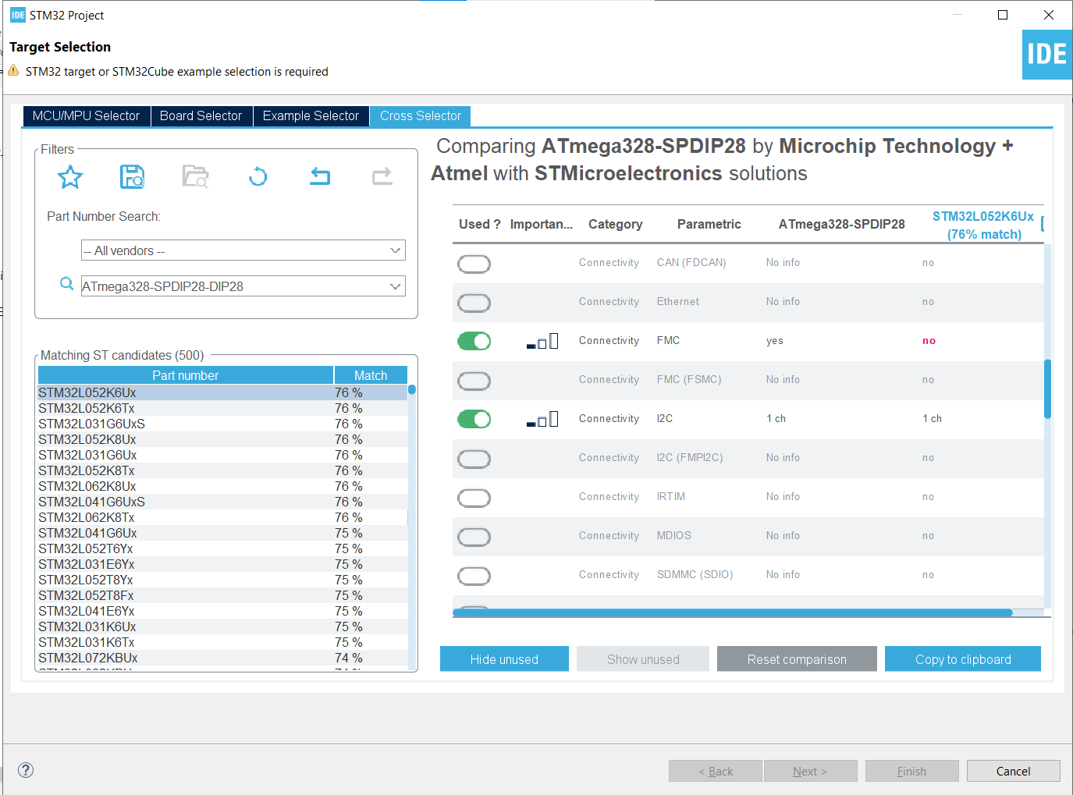

Исходя из данных в программе CubeIDE самым подходящим выбором альтернативы использования микроконтроллера Atmega328p будет STM32L052K6Ux. Основное отличие в выборе: Битовая разрядность, рабочая частота, тип корпуса, количество GPIO, размер RAM и EEPROM, Битность ADC, и также количество доступных периферий таких как FMS, I2C, SPI, UART.

